期末专题练习一
一、单选题
1．地球的演化主要经历了以下几个阶段，这些阶段从开始到现代的正确排列顺序是（ ）
①初期的岩浆时代 ②出现爬行动物和裸子植物的中生代 ③原始海洋时代 ④陆地面积增加，出现昆虫、鱼类、两栖类、裸蕨类的古生代 ⑤出现鸟类、哺乳类动物和被子植物的造山运动阶段
- ①②③④⑤ B．①③④②⑤ C．①④③②⑤ D．①③②⑤④
某年9月15日(农历八月十八日)中午12时，中央电视台《新闻30分》节目中报道：原定今天12时20分开始向全世界直播钱塘江大潮的节目，因受台风影响改在明天同一时间直播，欢迎到时收看。据此完成下题。
2．中央电视台直播的钱塘潮，属于海水运动的哪一种形式( )
A．波浪 B．洋流 C．潮汐 D．海啸
3．钱塘潮蕴藏着巨大的能量，其形成的主要原因是( )
A．太阳辐射的能量 B．海水密度的差异
C．风力作用 D．来自日、月等天体引潮力产生的能量
波浪能是指海洋表面波浪所具有的动能和势能，受风、洋面、地形等因素影响。下图示意我国沿海局部海域波浪能密度的分布。据此完成下题。
4．图中区域( )
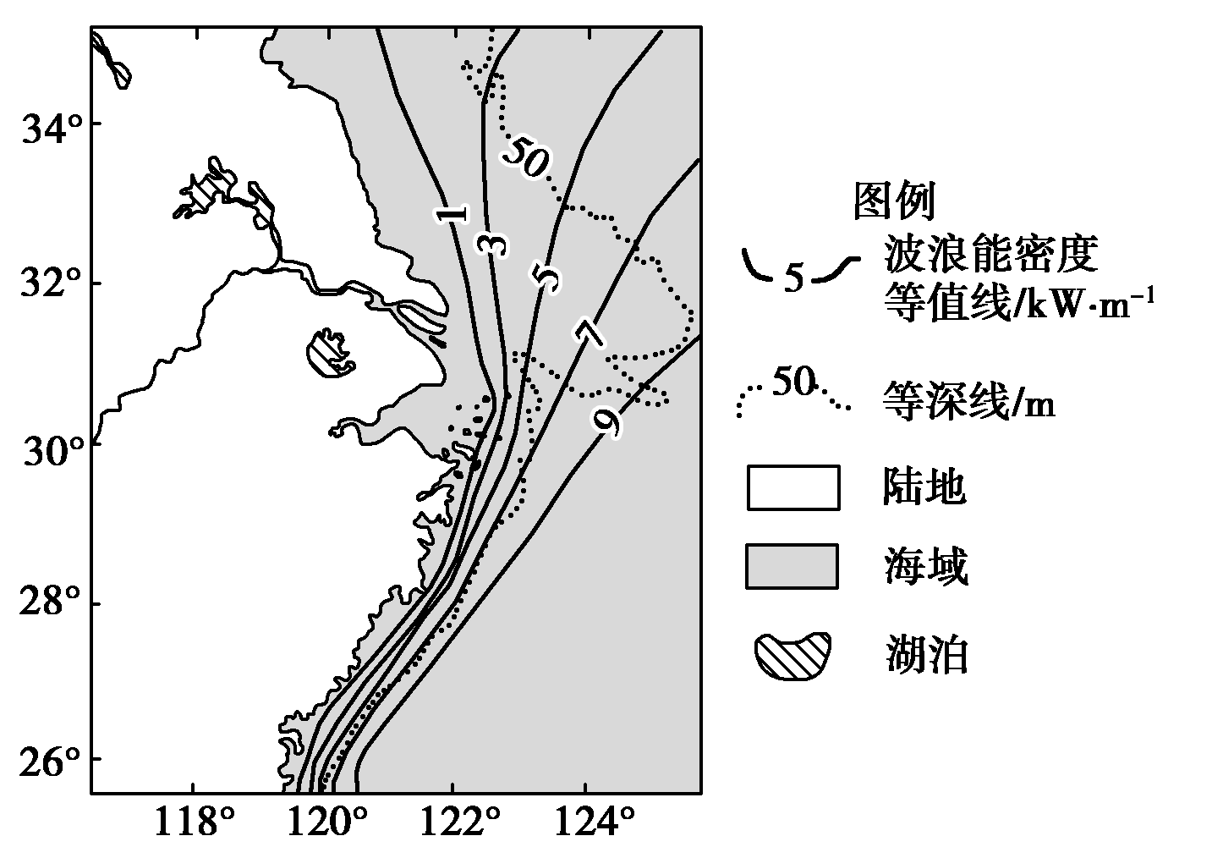
A．位于我国渤海和黄海沿岸
B．波浪能密度北部小于南部
C．海域的水深北部大于南部
D．海岸线平直处波浪能集中
5．关于波浪能( )
A．波浪能不可再生，是新兴清洁能源
B．波浪能较稳定，已被广泛开发利用
C．北半球比南半球洋面广，能量更大
D．我国东南沿海夏秋季节波浪能较大
2019年4月，一张飘絮预警图在朋友图广为传播。杨树适应性强，枝叶繁茂，绿化中应用较为广泛。每年四五月份，杨树新叶吐露前后，产生的杨絮也会在各地如约而至，让人不胜其扰。据此完成下面小题。
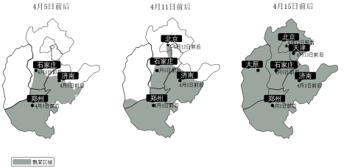
6．杨树所属的植被类型为（ ）
A．亚热带常绿阔叶林 B．亚热带常绿硬叶林 C．温带落叶阔叶林 D．亚寒带针叶林
7. 导致我国北方地区进入飘絮季时间差异的主导因素是（ ）
A．光照 B．热量 C．水分 D．昼夜温差
8. 与南方相比，华北地区春季飞絮问题严重的原因是（ ）
A．风力小，不易扩散 B．湿度小，不易沉降
C．水域广，不易打扫 D．温度低，不易产絮
“沙漠玫瑰”因原产地接近沙漠且红如玫瑰而得名，喜高温干燥，耐酷暑，不耐寒。在索科特拉岛(1 800万年以前，从非洲大陆分离)的悬崖上，直接嵌进石头里，完全不需要土壤，树皮像橡胶一样闪闪发亮，枝干顶端长出漂亮的粉红色花朵。读图，完成下题。

9．索科特拉岛地带性植被类型为( )
A．热带雨林 B．热带季雨林 C．热带草原 D．热带荒漠
10．“沙漠玫瑰”粗大的树干可有利于( )
A．储水 B．散热 C．耐寒 D．防沙
影响蒙古高原、黄土高原和华北平原发育形成的外力作用具有一定的联系。下图中各字母表示不同的主导外力作用类型。读图完成下面小题。
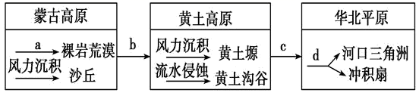
11．下列叙述正确的是( )
①a表示风力侵蚀作用 ②b表示风力搬运作用 ③c表示流水溶蚀作用 ④d表示流水搬运作用
A．①② B．②③ C．③④ D．①④
12．在c过程中，可能发生的地理现象有( )
①沙尘暴 ②水土流失 ③泥石流 ④土地荒漠化
A．①② B．②③ C．③④ D．①④
下图为某地河流、湖泊发展的四个阶段。读图，完成下面小题。
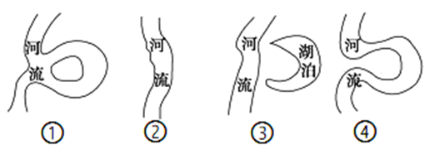
13．四个阶段由先到后的排序是（ ）
A．①②③④ B．②④①③ C．③②④① D．②③④①
14．仅考虑河流作用，与②阶段相比，④阶段河流（ ）
A．水流速度变快 B．输沙能力增强 C．洪涝灾害多发 D．河流冰期延长
土壤的淋溶作用与降水有着直接的关系，降水越多，淋溶层越厚。图1是不同植被(森林、草原)作用下土壤剖面深度与有机质的质量百分比关系示意图。图2是不同气候下(湿润、半干旱、干旱)的土壤剖面发育示意图。读图完成下面小题。
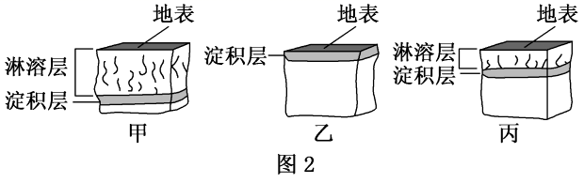
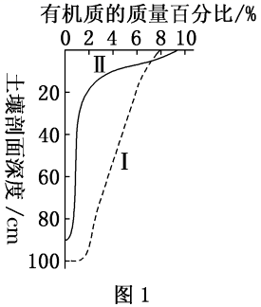
15．与土壤有机质的来源密切相关的因素是（ ）
A．生物 B．地形 C．降水 D．成土母质
16．能代表草原地区土壤发育情况的组合是（ ）
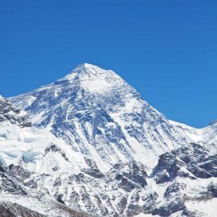
A．甲与Ⅰ B．甲与Ⅱ C．乙与Ⅱ D．丙与Ⅰ
2020年5月27日，我国珠峰高程测量登山队成功登顶珠穆朗玛峰。
下图为珠穆朗玛峰景观图。读图完成下题。
17．珠穆朗玛峰地貌特征是（ ）
A．风沙漫天、沙丘连绵 B．地势平坦、一马平川
C．沟壑纵横、层峦叠嶂 D．冰川广布、角峰尖锐
18．每年五月左右最适宜攀登珠穆朗玛峰，主要是因为此时（ ）
A．气温比较高 B．风雪较少
C．冰雪消融多 D．蚊虫较少
磷是土壤有机质的重要组成元素，也是植物生长的营养元素。土壤水分增加有利于磷累积，气温升高和流水侵蚀会减少土壤中磷累积量。下图示意我国四川西部某山地东坡土壤中磷累积量的垂直变化。读图，完成下题。
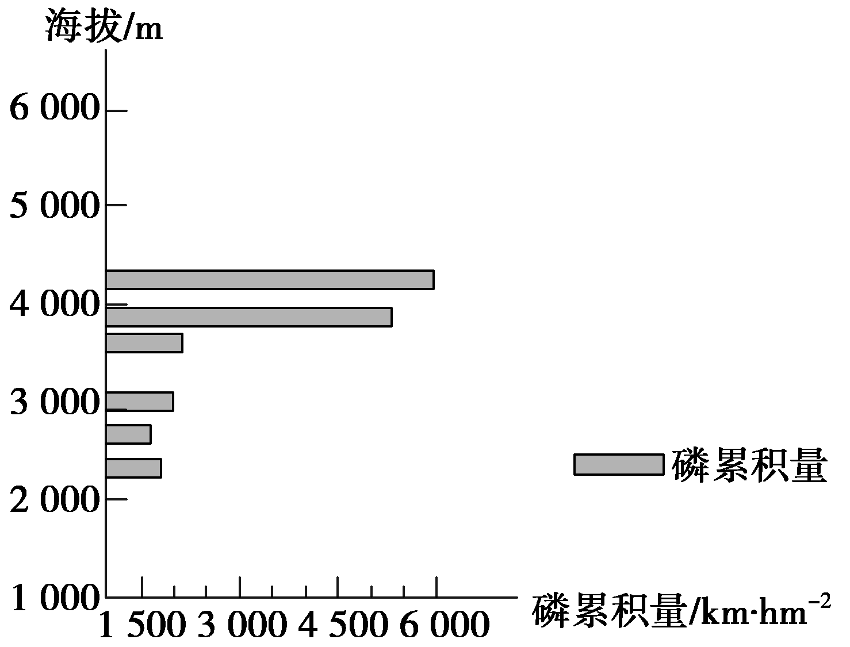
19．磷高累积区是( )
A．高山草甸带 B．高山冰雪带
C．山地针阔叶混交林带 D．常绿阔叶林带
20．与磷高累积区相比，该山坡2 000～3 000米处( )
A．大气温度较低 B．生物生产量较低
C．土壤含水量较低 D．地表径流量较小
二、综合题
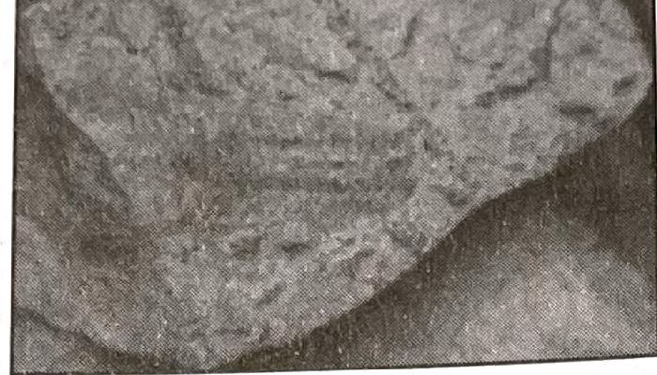
1、材料一：2019年6月19日，在山东省淄博市西河镇发现了许多阿门角石化石（如图14）。阿门角石属古无脊椎动物。
图14

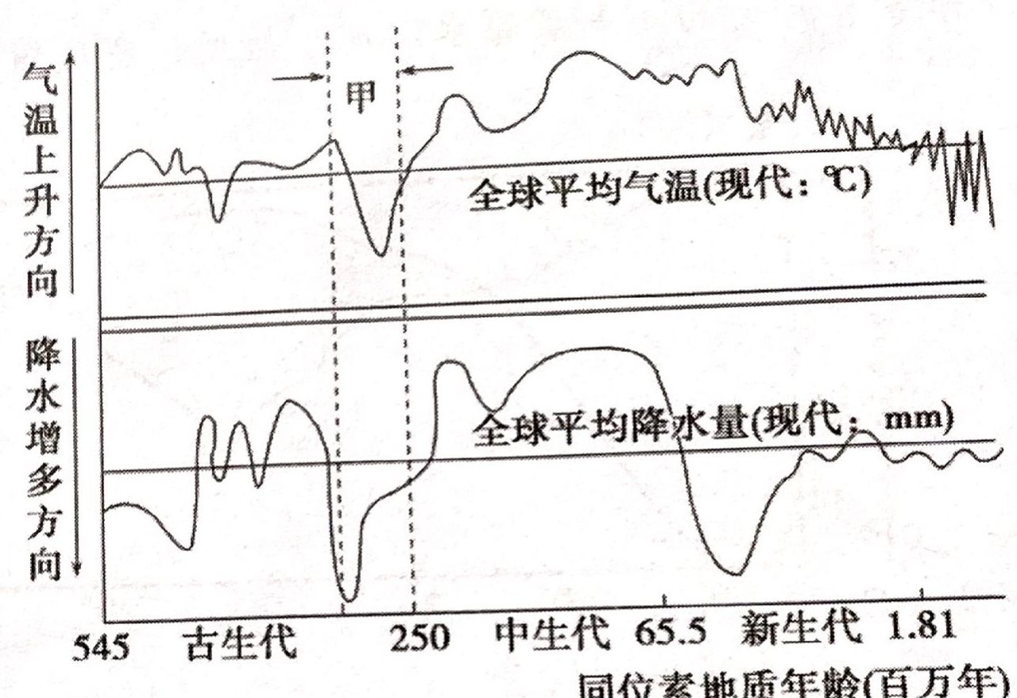
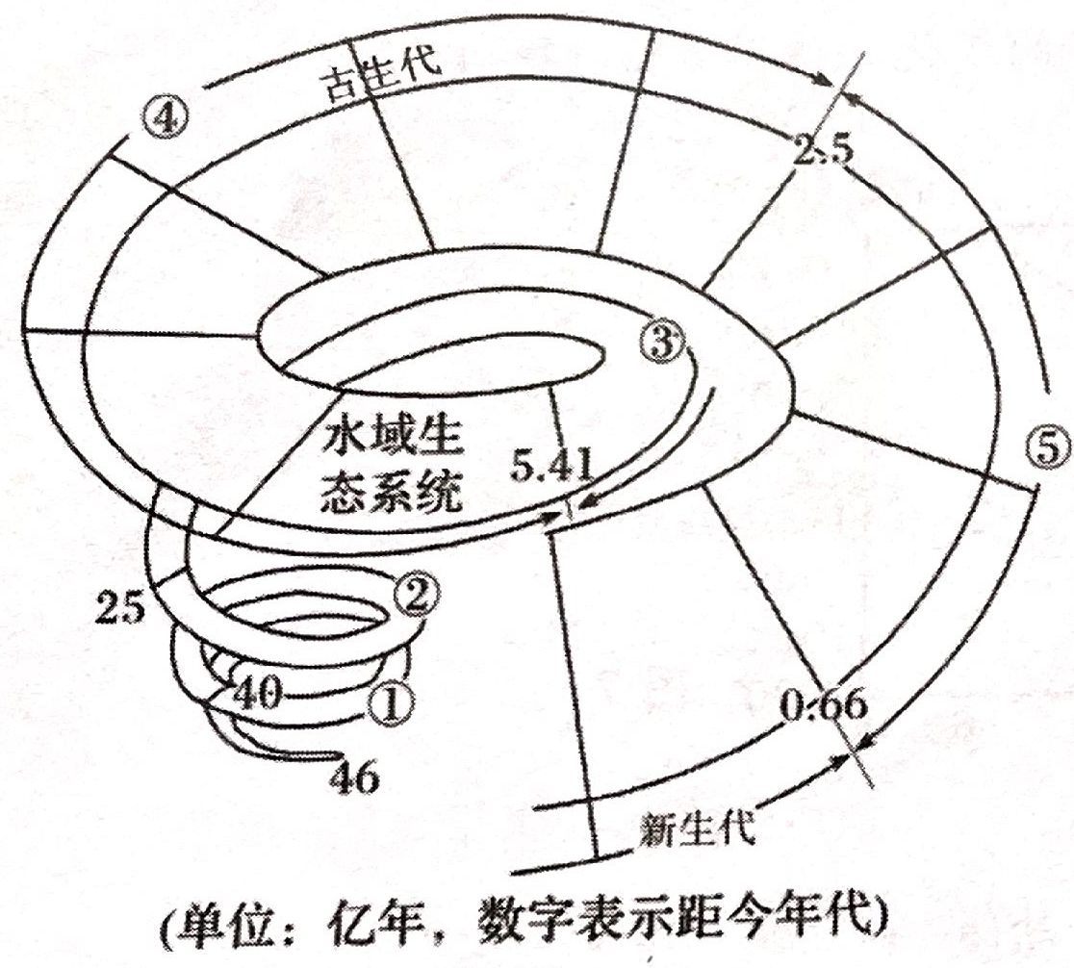
图16

图15

（1）含有阿门角石化石的地层，其形成的地质年代为 ，推断该生物生存环境为 （海洋／陆地）环境。通过对生物化石的研究，可推断地球生物演化经历了从 、从 的过程。
（2）图15中的①-⑤代表地质年代，形成铁矿的重要时代是 （填序号），恐龙大量繁盛的时代是 （填序号），地质史上两次生物大灭绝的时代分别是 和 （填序号）末期。

（3）图16中甲时期海平面 （填“高”或“低”）于现代，该时期所处地质年代的主要植物类型
为 植物。
（4）据图16，描述地质时期气候的变化特点。

2、读某地区示意图，回答下列问题。
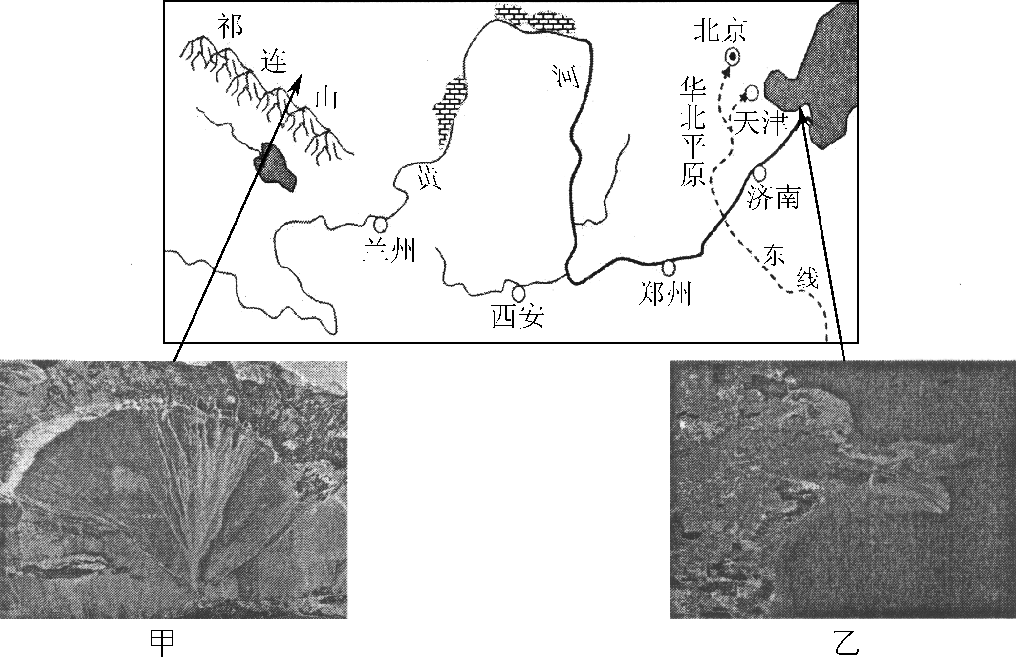
（1）黄河干流属于水循环的 环节。
（2）甲、乙两地地貌分别是 和 ，它们均是 作用而形成的。
（3）甲地地貌景观特征是 。
（4）乙地地貌景观形成原因是 。

3、下图为全球降水量及海洋表面平均温度、蒸发量与盐度的纬度分布图，读图回答问题。
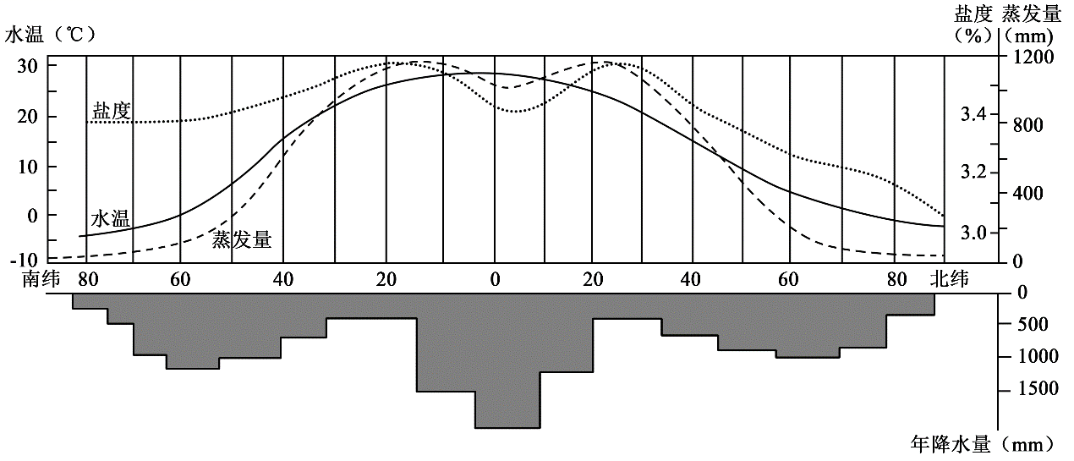
（1）据图分析，海水温度分布由低纬向高纬_______，同一海区表层温度，______季较高。因此，__________是影响海水温度的主因。
（2）图中显示，大部分纬度地带的海水盐度随水温上升而升高，而赤道附近海域水温最高，海水盐度曲线却呈波谷状，其原因是_____________________________。
（3）南纬60°附近的海水盐度约为________‰，与北纬60°附近的海域相比，其盐度更高的原因是_______________________________________________。
（4）根据上述分析结果，可以看出_______、________、________是影响海水盐度的重要因素。

